1Paper Title: Thyroid Nodule Ultrasound Image Classification Through Hybrid Feature Cropping Network

Authors: RUONING SONG, LONG ZHANG , CHUANG ZHU, JUN LIU, JIE YANG , AND TONG ZHANG

Venue:

|  |  |
| --- | --- |
| File: |  |

URL: https://ieeexplore.ieee.org/stamp/stamp.jsp?arnumber=9044854

Problem: Dalam proses ekstraksi fitur citra medis, terdapat beberapa kendala, seperti ekstraksi untuk fitur yang tidak mencolok dan tingkat preparasi fitur yang rendah.

Contribution: Makalah ini menyajikan metode pemrosesan citra medis berdasarkan fusi multifitur, yang memiliki efek ekstraksi fitur tinggi pada citra medis dada, paru-paru, otak, dan hati, serta dapat mengekspresikan hubungan fitur citra medis dengan lebih baik.

Method/Solution:

Bagian pertama dari model yang diajukan pada paper ini adalah “Feature Extraction Network” yang menjadi tulang punggung dari system pengklasifikasi.

Secara garis besar, model pengklasifikasi yang diajukan dalam paper ini dapat dilihat pada gambar sebagai berikut:

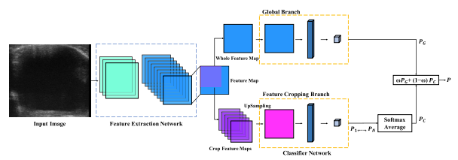

Struktur jaringan “cropping” fitur hybrid dengan cabang global dan cabang “cropping” fitur. Tampak bahwa cabang global (Global Branch) dan cabang “cropping” fitur (feature cropping branch) berbagi peta fitur yang sama dari lapisan utama “feature extraction network”. Cabang global (mengklasifikasikan peta fitur awal secara langsung. Sementara cabang “cropping” fitur menghasilkan serangkaian sub-peta dengan melakukan “cropping” pada peta fitur asli, melakukan klasifikasi melalui network yang sama dengan cabang global setelah sebelumnya melakukan konvolusi “upsampling”, dan memprediksi hasil pengolahan dengan merata-ratakan hasil fungsi softmax dari beberapa sub-peta. Terakhir metode korelasi bobot pada hasil kedua cabang digunakan untuk memperoleh prediksi akhir. Cabang “cropping” fitur ditambahkan pada jaringan untuk melakukan beberapa “cropping” pada serangkaian peta fitur untuk mengurangi dampak klasifikasi yang disebabkan oleh kemiripan fitur antara gambar nodul jinak dan ganas.

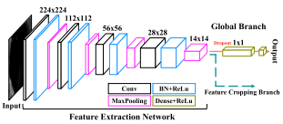

“Feature extraction network” yang diajukan pada paper ini. Cabang global dan cabang “cropping” fitur berbagi peta fitur yang sama.

Terakhir, berdasarkan prediksi softmax dari cabang peta fitur yang berbeda, model ini menggunakan fungsi “weighted cross-entropy loss” untuk melatih jaringan klasifikasi biner yang diajukan.

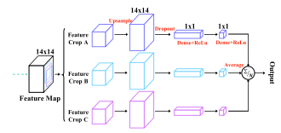

Contoh dari cabang “cropping” fitur yang diajukan dengan tiga “crop” fitur. Baik cabang global maupun cabang “cropping” fitur berbagi peta fitur yang sama.

Untuk teknik “cropping”-nya sendiri paper ini membandingkan 2 pendekatan; pendekatan Random Feature Cropping (RFC), dan Boundary Feature Cropping (BFC), ilustrasi RFC dan BFC diberikan pada gambar di bawah ini:

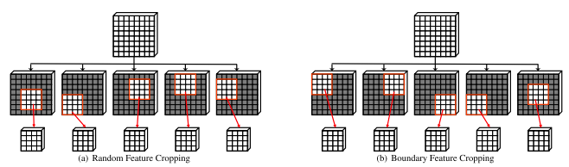

Gambar (a) adalah contoh dari random feature cropping (RFC) dengan α = 0.5. Setiap gambar merepresentasikan satu batch peta fitur. Wilayah putih menunjukkan posisi “cropping” fitur. Gambar (b) adalah contoh boundary feature cropping (BFC) dengan α = 0.5, Sw = w/2 and Sh = h/2. Wilayah putih menunjukkan posisi “cropping” fitur.

Metode pengujian:

Dataset dan pre-proses data

Dataset yang diperoleh secara public dari Digital Database of Thyroid Ultrasound Images – DDTI: merupakan 347 gambar yang diperoleh dari 299 kasus tiroid (270 perempuan, dan 29 laki-laki). Poligon Nodul dan anotasi diberikan secara terpisah sebagai 1 file .xml untuk satu pasien, sementara gambar disimpan dalam format jpeg tanpa kompresi. Pasien diklasifikasikan oleh ahli dengan Thyroid Imaging, Reporting And Data System (TIRADS).

Dataset dari Ultrasonic Medical Center of The First People’s Hospital di Chenzou yang terdiri dari 377 gambar ultrasound tiroid (269 diberi label ganas, dan 108 diberi label jinak) yang berukuran 1024 x 695. Poligon nodul dan informasi anotasi juga disimpan sebagai file .xml untuk tiap pasien.

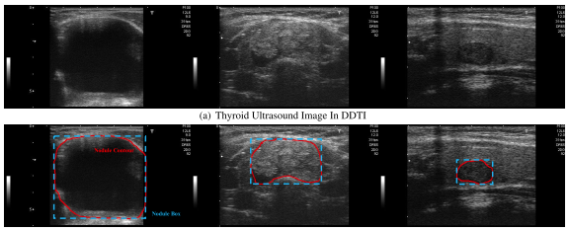Gambar tiroid di atas dibagi dengan rasio 3:1 untuk data training dan validasi (213 kasus ganas, dan 330 kasus jinak untuk data training. 110 kasus jinak dan 71 kasus ganas untuk validasi). Kontur yang akurat untuk tiap nodul terdapat pada file xml. Maka mula-mula dilakukan ekstraksi region of interest (roi) berdasarkan demarkasi dokter yang tampak sebagai kotak biru pada gambar nodul sbb:

Metrik

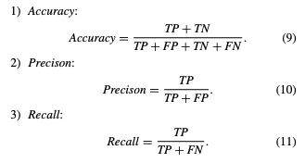

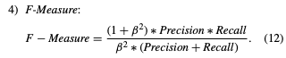

dengan :

TP = jumlah pelabelan dengan prediksi keganasan yang benar

FP = jumlah pelabelan dengan prediksi keganasan yang salah

TN = jumlah pelabelan dengan prediksi jinak yang benar

FN = jumlah pelabelan dengan prediksi jinak yang salah

β = koefisien untuk membuat penyesuaian proporsi antara presisi dan recall, dan biasanya bernilai 1

Konfigurasi pembelajaran

Model yang diajukan pada paper ini diimplementasikan menggunakan framework Tensorflow. Model dilatih menggunakan gradien stokastik menurun. Kecepatan training awal di-set sebesar 10-5 , dengan momentum 0.9, dan peluruhan bobot 0.0005, dan menghitung normalisasi batch sebesar 16. Bobot pada “loss-function”untuk data ganas di-set 3, dan untuk data jinak di-set 2, dan bobot cabang 0.5. Ukuran seluruh data latih disesuaikan menjadi 224 x 224.

Memilih rasio “cropping” α dalam cabang “cropping” fitur

Dengan menghitung nilai Akurasi dan “F-Measure” untuk beberapa nilai α, diperoleh hasil sebagaimana tampak pada tabel berikut:

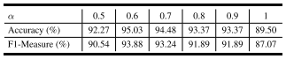

Tampak bahwa nilai 0.6 pada α memberikan kombinasi Akurasi dan F1-Measure yang paling tinggi.

Main Results:

Berikut adalah tampilan hasil klasifikasi gambar nodul adalah sbb:

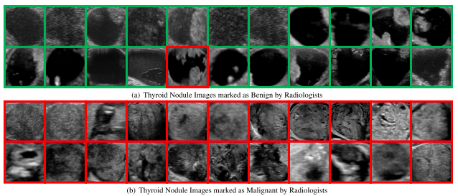

Contoh klasifikasi oleh CNN Hybrid yang diajukan dalam paper ini dengan menggunakan cabang “cropping” fitur boundary (boundary feature cropping - BFC) branch. Gambar pada bagian atas diberi tanda sebagai nodul jinak oleh radiolog, dan bagian bawah adalah kumpulan gambar yang diberi label ganas. Pada gambar ber-label jinak ini, terdapat satu gambar (diberi tepian merah) diklasifikasikan sebagai ganas oleh jaringan pada paper ini. Dan seluruh gambar ber-label ganas memiliki hasil prediksi yang sama dengan radiolog.

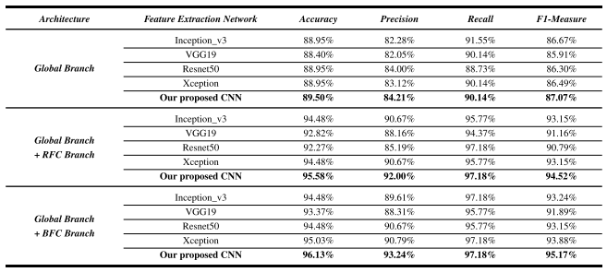

Limitation:

Bagaimana mengurangi “bottleneck” dari terbatasnya data ber-anotasi masih menjadi isu kunci.

2Paper Title: Biomedical Ontologies to Guide AI Development in Radiology

Authors: Ross W. Filice1  · Charles E. Kahn Jr.2

Venue:

|  |  |
| --- | --- |
| File: |  |

URL: https://link.springer.com/content/pdf/10.1007/s10278-021-00527-1.pdf

Problem: Aplikasi “deep learning” dan pendekatan AI lainnya harus dipandu oleh pengetahuan medis yang baik untuk memastikan bahwa mereka berhasil dikembangkan dan bahwa mereka mengatasi masalah penting dalam penelitian biomedis atau perawatan pasien

Contribution: Paper ini menjelaskan bagaimana ontologi dapat mendukung penelitian dan memandu aplikasi AI yang muncul dalam radiologi, termasuk pemrosesan bahasa alami, pembelajaran mesin berbasis gambar, radiomik, dan perencanaan.

Method/Solution:

Pada paper ini beberapa ontology kunci yang berkaitan dengan perkembangan AI di radiologi diperkenalkan. Diantaranya adalah:

SNOMED CT

Systematized Nomenclature of Medicine Clinical Terms (SNOMED CT) adalah terminologi kesehatan multibahasa terbesar. Ini memungkinkan pertukaran elektronik informasi kesehatan dengan memastikan representasi konten klinis yang konsisten dalam catatan kesehatan elektronik. SNOMED CT adalah standar AS yang diterima untuk bahasa kesehatan, dan tersedia secara gratis di AS melalui Perpustakaan Kedokteran Nasional Institut Kesehatan Nasional. SNOMED CT dipetakan ke standar internasional lainnya untuk memfasilitasi interoperabilitas semantik, dan digunakan di lebih dari 80 negara.

Setiap konsep SNOMED CT memiliki Fully Specified Name (FSN), deskripsi unik dan tidak ambigu tentang makna konsep. FSN sangat berguna ketika konsep yang berbeda dirujuk oleh kata atau frasa yang sama yang umum digunakan. Sinonim mewakili istilah yang dapat digunakan untuk menampilkan atau memilih suatu konsep. Sebuah konsep mungkin memiliki beberapa sinonim, yang memungkinkan seseorang untuk menggunakan istilah yang lebih disukai untuk makna klinis tertentu. Misalnya, konsep 22298006 memiliki nama lengkap infark miokard (gangguan), dan sinonim seperti infark miokard, serangan jantung, dan MI.

RadLex

Leksikon radiologi RadLex telah dikembangkan untuk menciptakan bahasa radiologi yang seragam dan konsisten guna meningkatkan komunikasi hasil dan untuk lebih mengintegrasikan praktik klinis dengan pendidikan dan literatur ilmiah. RadLex diciptakan, sebagian, untuk mengatasi kurangnya istilah khusus radiologi dalam kosakata medis umum seperti SNOMED CT [6]. Sebagai ontologi radiologi, istilah RadLex menggambarkan anatomi yang relevan, penyakit, temuan pencitraan, prosedur, dan konsep lain yang digunakan dalam praktik radiologi [7, 8]. RadLex memiliki 15 konsep tingkat atas, termasuk entitas anatomi, temuan klinis, dan observasi pencitraan (Tabel 2). RadLex menggabungkan konsep dan hubungan dari Model Dasar Anatomi (FMA), ontologi rinci anatomi manusia [9]. Selain hubungan kelas-superclass yang khas (is_a dan has_subtype inversnya) dan hubungan bagian-keseluruhan (part_of dan invers has_part), RadLex menyertakan serangkaian hubungan yang kaya, sebagian besar diturunkan dari FMA, yang mengekspresikan hubungan seperti situs anatomi dari temuan atau penyakit; asal otot, penyisipan, dan persarafan; dan anatomi pembuluh darah. RadLex menggabungkan sinonim yang sering digunakan, dan telah diterjemahkan ke dalam bahasa Jerman.

RadLex juga menyediakan nomenklatur yang konsisten untuk prosedur radiologi untuk digunakan dalam pemesanan ujian, penjadwalan, penagihan, dan interpretasi gambar. Kode prosedur standar mempromosikan interoperabilitas, memfasilitasi identifikasi studi pencitraan sebelumnya yang relevan, dan memungkinkan data dikumpulkan di pendaftar nasional, seperti Registri Indeks Dosis American College of Radiology. Nama prosedur RadLex telah diintegrasikan dengan standar Logical Observation Identifiers Names and Codes (LOINC), kosakata yang banyak digunakan untuk prosedur dan hasil laboratorium (https:// loinc.org), untuk menawarkan Buku Pedoman Radiologi LOINC-RSNA sebagai skema seragam untuk nama prosedur pencitraan.

Radiology Gamuts Ontology

Diagnosis banding telah membentuk inti dari pengetahuan tradisional di bidang radiologi, dan berbagai teks referensi telah memberikan pengetahuan tentang diagnosis banding untuk praktik radiologi klinis, seperti Reeder dan Felson's Gamuts in Radiology: Comprehensive Lists of Roentgen Differential Diagnosis [12]. Pengetahuan tentang diagnosis banding radiologi telah dimasukkan ke dalam Radiology Gamuts Ontology (RGO). RGO terdiri dari 16.912 konsep yang

tentukan gangguan (misalnya, sindrom Apert), intervensi (misalnya, prosedur Whipple), dan manifestasi pencitraan (misalnya, penebalan lipatan lambung) [13]. Selain itu konvensional ("adalah") hubungan antara konsep yang lebih spesifik dan lebih umum, RGO mendefinisikan hubungan "dapat menyebabkan" (dan kebalikannya, "mungkin disebabkan oleh") yang mengkodekan hubungan antara kondisi dan manifestasi pencitraannya. Misalnya, RGO menegaskan bahwa penebalan lipatan lambung mungkin disebabkan oleh varises lambung, penyakit Ménétrier, dan 46 kondisi lainnya. Istilah RGO—bersama dengan 1782 hierarki (“adalah a”) dan 55.564 hubungan sebab akibat—membentuk jaringan pengetahuan yang besar dan saling berhubungan untuk diagnosis radiologis (Gbr. 3). Selain publikasi di situs NCBO BioPortal dan situs web khusus, antarmuka pemrograman aplikasi (API) membuat pengetahuan ontologi tersedia dalam bentuk yang dapat dibaca mesin. Pengelompokan istilah RGO berdasarkan sistem organ dan modalitas pencitraan mengungkapkan luasnya konten di setiap subdomain (Tabel 3).

Human Phenotype Ontology

Human Phenotype Ontology (HPO) menggambarkan fitur fenotipik penyakit keturunan, bawaan, dan didapat dengan menggunakan seperangkat istilah yang terstruktur dan terkontrol [15]. Meskipun awalnya berfokus pada penyakit monogenik—sekitar 50.000 anotasi menghubungkan istilah HPO dengan 4779 penyakit dalam database OMIM untuk kelainan genetik—HPO sekarang mencakup fitur lebih dari 3400 kelainan non-Mendel yang umum. Istilah HPO dapat memiliki lebih dari satu induk dalam hierarki fenotipik: misalnya, podagra (asam urat jempol kaki) memiliki istilah induk asam urat dan kelainan kaki. HPO telah dikaitkan dengan OMIM dan Orphanet Rare Disease Ontology (ORDO) untuk meningkatkan interoperabilitas pengetahuan fenotipik pada penyakit langka. Seseorang dapat mencocokkan informasi klinis dengan fenotipe pada berbagai tingkat spesifisitas dalam hierarki ontologi untuk merumuskan diagnosis banding; misalnya, catatan klinis yang menjelaskan "jari kaki kedua pendek" akan dikaitkan dengan istilah HPO jari kaki kedua pendek dan istilah yang lebih umum, jari kaki pendek, digit pendek, dan morfologi digit abnormal.

Integration of Ontologies

Ontologi individu dapat berfungsi sebagai blok bangunan sumber pengetahuan yang lebih luas dan lebih umum. Dengan mengintegrasikan ontologi terkait, pengetahuan dapat dibagikan dan digunakan kembali di seluruh domain. Sistem Bahasa Medis Terpadu (UMLS) Perpustakaan Nasional AS Metathesaurus berupaya memberikan integrasi semantik konsep di seluruh ontologi dan kosa kata; pengidentifikasi unik konsep tunggal (CUI) dalam Metathesaurus UMLS dapat merujuk pada konsep dalam beberapa kosakata komponen. Seperti dijelaskan di atas, Model Dasar Anatomi (FMA) membentuk banyak dasar istilah anatomi di RadLex. Pengetahuan tentang diagnosis banding radiologis di RGO telah diintegrasikan dengan SNOMED CT, RadLex, DO, HPO, dan ORDO [16-18]. Integrasi ini memungkinkan seseorang untuk mengajukan pertanyaan abstrak baru yang menghubungkan penyakit dan fenotipe pencitraannya seperti, "Penyakit sistem gastrointestinal mana yang dapat menyebabkan kelainan sistem genitourinari?".

Main Results:

Contoh dari SNOMED CT

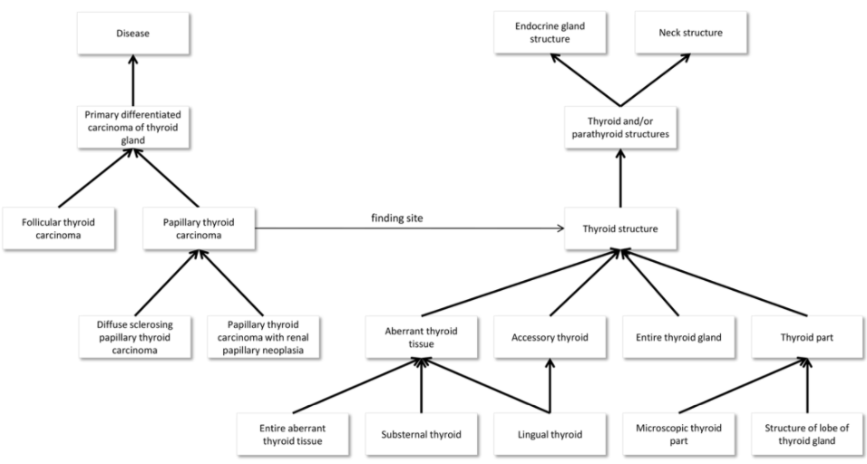

Contoh dari RadLex

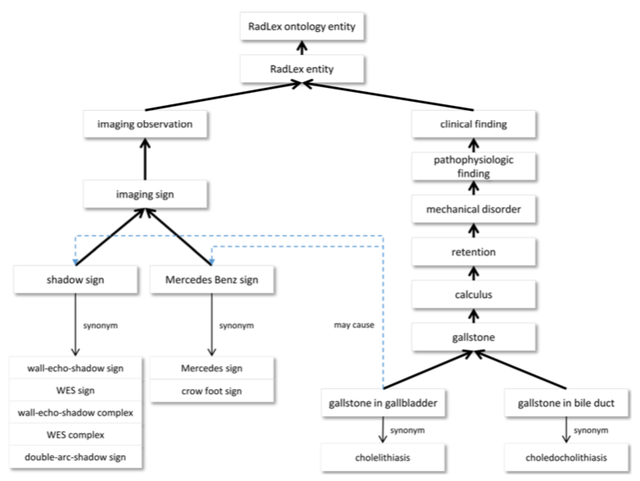

Contoh dari Radiology Gammut Ontology

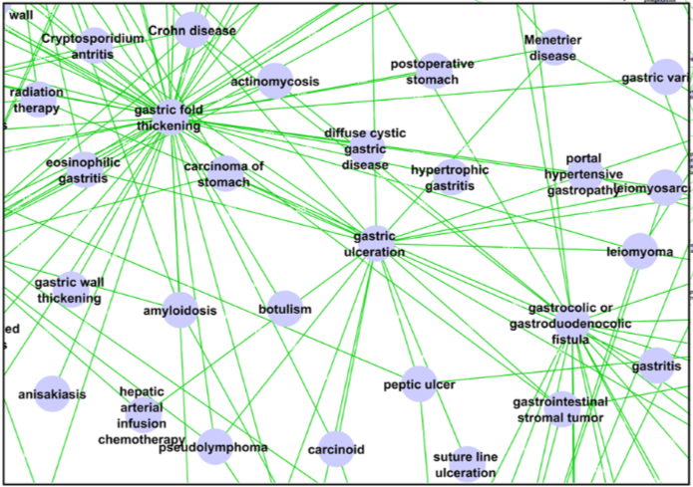

Contoh Integrasi ontology

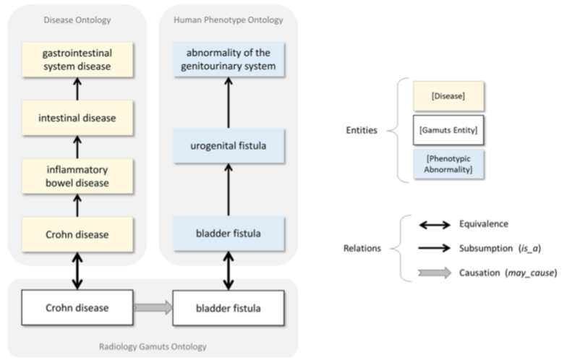

Dari gambar di atas tampak bahwa pengetahuan kausal Radiologi Gamut Ontologi dan pemetaan Ontologi Penyakit dan Ontologi Fenotipe Manusia memungkinkan seseorang untuk menjawab pertanyaan seperti, “Penyakit gastrointestinal mana yang dapat menyebabkan kelainan pada sistem genitourinari?”.

Contoh yang disajikan menunjukkan hubungan kausal dari penyakit Crohn ke kandung kemih fistula, dengan hubungan hierarkis penyakit dan kelainan fenotipik yang sesuai.

Limitation:

Dengan lebih dari 800 ontologi yang tersedia melalui NCBO BioPortal (https://bioportal. bioontology.org), menemukan ontologi baru atau relevan dapat menjadi tantangan. Pemetaan antara ontologi ini jarang dan hanya sedikit yang disertakan dalam Metathesaurus UMLS. SNOMED CT, LOINC, dan ICD-10-CM adalah bagian dari Metathesaurus, tetapi RadLex tidak. Lisensi ontologi dapat menimbulkan hambatan lain: pemerintah federal AS melisensikan SNOMED CT untuk digunakan di AS, tetapi ontologi tidak tersedia secara terbuka di seluruh dunia.

Pengembangan ontologi yang tidak merata atau tidak lengkap dapat membatasi penggunaannya: banyak ontologi, termasuk RadLex, dibangun baik melalui upaya sukarela atau merupakan bagian dari inisiatif yang lebih besar. Hanya sebagian kecil istilah RadLex yang menyertakan definisi; konsep baru yang memasuki kosakata radiologi mungkin belum dimasukkan, dan ada pertanyaan yang sedang berlangsung tentang ruang lingkup dan tujuan ontologi apa pun.

Beberapa ontologi selain SNOMED CT dan LOINC telah dimasukkan secara luas ke dalam produk komersial, dan solusi yang diadopsi dalam industri sering kali menggunakan informasi tekstual berbasis non-standar yang lebih sederhana.

Towbin dkk. telah menyoroti batasan luas dan substansial dari pelabelan bagian tubuh teks bebas tradisional di DICOM dan pentingnya ontologi untuk pelabelan bagian tubuh untuk memungkinkan pencitraan perusahaan [19].

Smith dkk. meninjau banyak tantangan ontologi untuk pencitraan biomedis, dan mengusulkan rangkaian ontologi yang terkoordinasi untuk memenuhi kebutuhan pencitraan biomedis [20]. Mungkin ada kurangnya insentif dalam ruang komersial karena pengorganisasian atau pelabelan data secara ontologis membutuhkan lebih banyak pekerjaan dan pemeliharaan; tidak jelas apa yang mungkin menjadi motivasi adopsi tersebut.

Author first name:

3Paper Title: Comparison of Ultrasonography and CT for Determining the Preoperative Benign or Malignant Nature of Thyroid Nodules: Diagnostic Performance According to Calcification

Authors: Jian-Hui Wu, MD1 page1image23306112, Wei Zeng, MD1, Ren-Guo Wu, MD2, Mei Wang, MD3, Fei Ye, MD1, and Min-Yi Fu, MD1

Venue:

|  |  |
| --- | --- |
| File: |  |

URL: <https://journals.sagepub.com/doi/full/10.1177/1533033820948183>

Problem: Mikrokalsifikasi sangat berkorelasi dengan nodul ganas, dan pola kalsifikasi lainnya juga telah diamati pada nodul ganas atau jinak. Oleh karena itu, fitur kalsifikasi di US atau CT memerlukan studi lebih lanjut.

Contribution: menyelidiki ada tidaknya kalsifikasi dan apakah ukuran kalsifikasi mempengaruhi akurasi diagnostik ultrasonografi (US) dan computed tomography (CT) dalam memprediksi sifat jinak atau ganas dari nodul tiroid.

Method/Solution: Dari Mei 2014 hingga April 2019, 445 pasien menjalani USG tiroid dan CT leher sebelum operasi tiroid. Dalam setiap kasus, US dan CT diperiksa secara retrospektif oleh ahli radiologi. Kami membagi pasien menjadi 3 kelompok sesuai dengan jenis kalsifikasi: tidak ada kalsifikasi, mikrokalsifikasi, dan makrokalsifikasi. Dan kelompok makrokalsifikasi dibagi menjadi kelompok kalsifikasi rim dan non-rim. Kami mengevaluasi akurasi diagnostik US dan CT untuk membedakan nodul tiroid ganas dari jinak menggunakan hasil histopatologi sebagai standar referensi.

Main Results:

Dalam populasi keseluruhan, menambahkan CT ke US menghasilkan sensitivitas yang lebih besar, spesifisitas yang lebih rendah, dan akurasi yang lebih rendah dalam prediksi sifat jinak atau ganas dari nodul. Pada kelompok tanpa kalsifikasi, US memiliki akurasi yang jauh lebih besar daripada CT dan gabungan US/CT. Pada kelompok dengan makrokalsifikasi, terutama pada kalsifikasi tepi, menambahkan CT ke US menghasilkan sensitivitas yang lebih besar daripada US, dan CT menunjukkan sensitivitas dan akurasi yang lebih besar daripada US.

Limitation:

Pertama, penelitian kami memiliki kekurangan, karena kami menganalisis banyak kanker papiler tetapi sedikit kanker lainnya.

Kedua, ini adalah studi retrospektif dari satu institusi, yang memperkenalkan kemungkinan bias seleksi, termasuk nodul untuk ukuran, dll.

Ketiga, tingkat interferensi tidak jelas untuk US dan CT berdasarkan ukuran kalsifikasi dan nodul, yang memerlukan studi masa depan.

Keempat, jenis nodul kurang beragam.

4Paper Title: Diagnostic Accuracy of Ultrasonography in Classifying Thyroid Nodules Compared with Fine-Needle Aspiration

Authors: [Ibrahim Abobaker Al-Ghanimi](https://www.ncbi.nlm.nih.gov/pubmed/?term=Al-Ghanimi%20IA%5BAuthor%5D&cauthor=true&cauthor_uid=31929775),1 [Abdulaziz Mohammad Al-Sharydah](https://www.ncbi.nlm.nih.gov/pubmed/?term=Al-Sharydah%20AM%5BAuthor%5D&cauthor=true&cauthor_uid=31929775),1 [Saqar Al-Mulhim](https://www.ncbi.nlm.nih.gov/pubmed/?term=Al-Mulhim%20S%5BAuthor%5D&cauthor=true&cauthor_uid=31929775),2 [Sarah Faisal](https://www.ncbi.nlm.nih.gov/pubmed/?term=Faisal%20S%5BAuthor%5D&cauthor=true&cauthor_uid=31929775),1 [Abdulrahman Al-Abdulwahab](https://www.ncbi.nlm.nih.gov/pubmed/?term=Al-Abdulwahab%20A%5BAuthor%5D&cauthor=true&cauthor_uid=31929775),1 [Mohammed Al-Aftan](https://www.ncbi.nlm.nih.gov/pubmed/?term=Al-Aftan%20M%5BAuthor%5D&cauthor=true&cauthor_uid=31929775),1 and [Abdulrahman Abuhaimed](https://www.ncbi.nlm.nih.gov/pubmed/?term=Abuhaimed%20A%5BAuthor%5D&cauthor=true&cauthor_uid=31929775)2

Venue: San Diego, California USA

|  |  |
| --- | --- |
| File: |  |

URL: https://www.ncbi.nlm.nih.gov/pmc/articles/PMC6945311/

Problem: Mengklasifikasikan lesi tiroid merupakan tantangan; meskipun demikian, menggunakan ultrasonografi memungkinkan diagnosis yang akurat, diferensiasi dan pengelolaan lesi tiroid dan membantu menghindari biopsi yang tidak perlu.

Contribution: menentukan akurasi diagnostik ultrasonografi dalam mengklasifikasikan nodul tiroid dibandingkan dengan aspirasi jarum halus.

Method/Solution: Studi retrospektif ini mencakup semua 68 pasien yang didiagnosis dengan nodul tiroid di Rumah Sakit King Fahd Universitas, Al Khobar, Arab Saudi, antara 1 Juni 2014, dan 30 November 2016. Parameter dipilih berdasarkan kriteria Society of Radiolog in Ultrasound. Fitur ultrasonografi, yaitu, margin nodul, ekotekstur, vaskularisasi dan kalsifikasi, dan hasil sitologi aspirasi jarum halus (FNAC) ditinjau oleh dua ahli radiologi yang tidak mengetahui temuan masing-masing dan divalidasi oleh ahli radiologi intervensional lain yang berpengalaman. Hasil ultrasonografi dibandingkan dengan FNAC untuk menghitung sensitivitas dan rasio kemungkinan positif dan negatif, dan jenis nodul dibandingkan menggunakan uji eksak Fisher.

Main Results:

Tabel 1. Spesifisitas USG dalam mengklasifikasikan tumor jinak dan ganas dibandingkan dengan aspirasi jarum halus

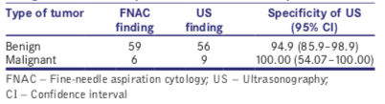

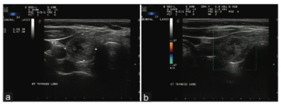

Gambar 1. (a) Gambar ultrasonografi skala abu-abu dari lobus tiroid kanan menunjukkan lesi yang berbatas tegas, didominasi iso hingga low-echogenic dengan peningkatan akustik distal. (b) Kontur lesi teratur dan tidak ada vaskularisasi yang terlihat pada pencitraan Doppler berwarna. Fitur-fitur ini konsisten dengan nodul tiroid jinak. Interpretasi aspirasi jarum halus mengungkapkan beberapa polimorf dan makrofag sesekali, negatif untuk sel ganas

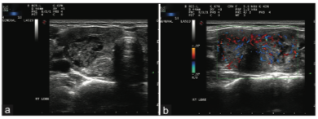

Gambar 2. (a) Gambaran ultrasonografi skala abu-abu dari lobus tiroid kanan menunjukkan lesi ekogenik yang berbatas tegas dan didominasi rendah dengan kista beberapa menit yang terletak di perifer. Ada beberapa fokus echogenic dengan bayangan akustik distal yang mewakili kalsifikasi. (b) Kontur lesi teratur dan menunjukkan hipervaskularitas pada pencitraan Doppler berwarna. Gambaran ini konsisten dengan lesi tiroid yang mencurigakan. Interpretasi aspirasi jarum halus mengungkapkan beberapa kelompok papiler sel folikel yang mencurigakan untuk karsinoma tiroid papiler

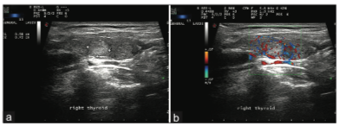

Gambar 3. ( a ) Gambar USG skala abu-abu dari lobus tiroid kanan menunjukkan lesi echogenic yang jelas dengan peningkatan akustik distal. (b) Kontur lesi teratur dengan lingkaran anechoic perifer dan menunjukkan hipervaskularitas pada pencitraan Doppler. Fitur-fitur ini konsisten dengan lesi tiroid ganas. Interpretasi aspirasi jarum halus mengungkapkan kategori Bethesda (6) konsisten dengan karsinoma tiroid papiler

Tabel 2 Risiko kanker pada nodul tiroid sehubungan dengan kalsifikasi, margin, vaskularisasi, dan ekogenisitas, sesuai kriteria Society of Radiologs in Ultrasound

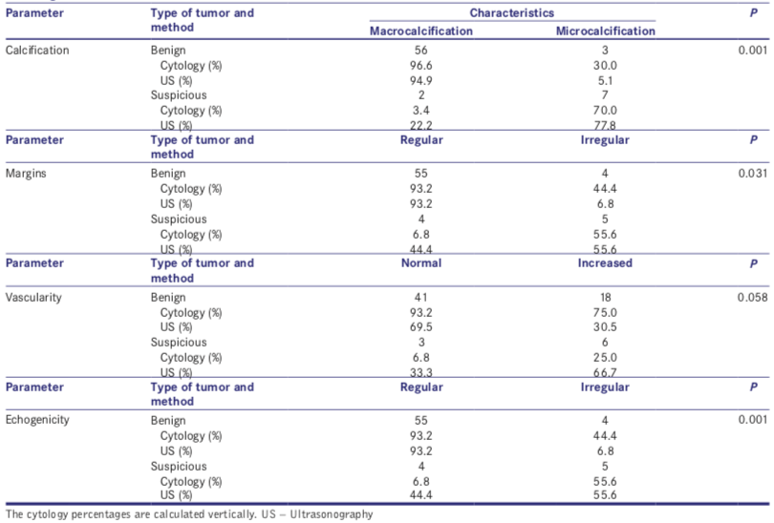

Dari 68 nodul yang dianalisis, 59 dilaporkan jinak menggunakan FNAC (spesifisitas = 95%; P <0,001). Dari jumlah tersebut 59, 56 juga dilaporkan jinak menggunakan ultrasonografi. Spesifisitas ultrasonografi dalam menentukan nodul jinak adalah 94,9%, dan rasio kemungkinan positif dan negatif masing-masing adalah 13,0 dan 0,35. Enam dari sembilan nodul yang mencurigakan dikonfirmasi sebagai ganas menggunakan FNAC, dan temuan ultrasonografi dan FNAC sangat terkait (P = 0,001). Menurut kriteria Society of Radiologs in Ultrasound, temuan FNAC dan ultrasonografi secara signifikan terkait dengan kalsifikasi nodul (P = 0,001) dan ekogenisitas (P = 0,001).

Limitation:

Pertama, sifat retrospektifnya membuatnya berisiko bias seleksi.

Kedua, penelitian ini memiliki sampel yang relatif kecil, yang mungkin menyebabkan hasil penelitian yang terlalu tinggi atau terlalu rendah.

Ketiga, sebagian besar lesi ditemukan jinak, dan dengan demikian, analisis penelitian ini terbatas.

Author first name:

Author surname:

5Paper Title: An Intelligent System for Thyroid Disease Classification and Diagnosis

Authors: [A K Aswathi](https://ieeexplore.ieee.org/author/37086465728); [Anil Antony](https://ieeexplore.ieee.org/author/37085699562)

Venue: India

|  |  |
| --- | --- |
| File: |  |

URL: https://ieeexplore.ieee.org/document/8473349

Problem:

Contribution:

Method/Solution:

Main Results:

Limitation:

Author first name:

Author surname:

6Paper Title: A Review of Low-Intensity Pulsed Ultrasound for Therapeutic Applications

Authors: [Xiaoxue Jiang](https://ieeexplore.ieee.org/author/37086028729); [Oleksandra Savchenko](https://ieeexplore.ieee.org/author/37085679524); [Yufeng Li](https://ieeexplore.ieee.org/author/37086420444); [Shiang Qi](https://ieeexplore.ieee.org/author/37086495842); [Tianlin Yang](https://ieeexplore.ieee.org/author/37087012018); [Wei Zhang](https://ieeexplore.ieee.org/author/37086494229), et.al

Venue:

|  |  |
| --- | --- |
| File: |  |

URL: https://ieeexplore.ieee.org/document/8588366

Problem:

Contribution:

Method/Solution:

Main Results:

Limitation:

Author first name:

Author surname:

7Paper Title: Radiomics Based Bayesian Inversion Method for Prediction of Cancer and Pathological Stage

Authors: [Hina Shakir](https://ieeexplore.ieee.org/author/37085470395); [Tariq Khan](https://ieeexplore.ieee.org/author/37085337341); [Haroon Rasheed](https://ieeexplore.ieee.org/author/37544004700); [Yiming Deng](https://ieeexplore.ieee.org/author/37696288400)

Venue:

|  |  |
| --- | --- |
| File: creative common |  |

URL: https://ieeexplore.ieee.org/document/9524715

Problem:

Contribution:

Method/Solution:

Main Results:

Limitation:

Author first name:

Author surname:

8Paper Title: Multi-task Cascade Convolution Neural Networks for Automatic Thyroid Nodule Detection and Recognition

Authors: Wenfeng Song, Shuai Li, Ji Liu, Hong Qin, Bo Zhang, Shuyang Zhang, and Aimin Hao

Venue:

|  |  |
| --- | --- |
| File: |  |

URL: https://ieeexplore.ieee.org/ielaam/6221020/8705605/8402093-aam.pdf

Problem:

Contribution:

Method/Solution:

Main Results:

Limitation:

Author first name:

Author surname:

9Paper Title: A Local and Global Feature Disentangled Network: Toward Classification of Benign-malignant Thyroid Nodules from Ultrasound Image

Authors: Shi-Xuan Zhao; Yang Chen; Kai-Fu Yang; Kai-Fu Yang; Yan Luo; Bu-Yun Ma; Yong-Jie Li

Venue:

|  |  |
| --- | --- |
| File: |  |

URL: https://ieeexplore.ieee.org/document/9672155

Problem:

Contribution:

Method/Solution:

Main Results:

Limitation:

Author first name:

Author surname: